|  |  |  |
| --- | --- | --- |
|  |  |  |
| *Nom de naissance* | ◆ | ADOUX |
| *Nom d’usage* | ◆ | ADOUX |
| *Prénom* | ◆ | Jean-Pierre |
| *Adresse* | ◆ | 8,rue de Pierrement  76390 Criquiers |
|  |  |

|  |  |
| --- | --- |
| **Titre professionnel visé** | |
|  | |
| Développeur Web et Web Mobile – Niveau V | |
|  | |
| **Modalité d’accès :** | |
|  | |
|  | Parcours de formation |
|  | Validation des Acquis de l’Expérience (VAE) |
|  | |

|  |  |  |  |
| --- | --- | --- | --- |
| **Présentation du dossier** | | | |
|  | | | |
|  | | | |
|  | | | |
|  | Le dossier professionnel (DP) constitue un élément du système de validation du titre professionnel. **Ce titre est délivré par le Ministère chargé de l’emploi.**  Le DP appartient au candidat. Il le conserve, l’actualise durant son parcours et le présente **obligatoirement à chaque session d’examen**.  Pour rédiger le DP, le candidat peut être aidé par un formateur ou par un accompagnateur VAE.  Il est consulté par le jury au moment de la session d’examen. | |  |
|  | | | |
| **Pour prendre sa décision, le jury dispose :** | | | |
| 1. des résultats de la mise en situation professionnelle complétés, éventuellement, du questionnaire professionnel ou de l’entretien professionnel ou de l’entretien technique ou du questionnement à partir de productions. 2. du **Dossier Professionnel** (DP) dans lequel le candidat a consigné les preuves de sa pratique professionnelle 3. des résultats des évaluations passées en cours de formation lorsque le candidat évalué est issu d’un parcours de formation 4. de l’entretien final (dans le cadre de la session titre).   *[Arrêté du 22 décembre 2015, relatif aux conditions de délivrance des titres professionnels*  *du ministère chargé de l’Emploi]* | | | |
| **Ce dossier comporte :** | | | |
| * pour chaque activité-type du titre visé, un à trois exemples de pratique professionnelle ; * un tableau à renseigner si le candidat souhaite porter à la connaissance du jury la détention d’un titre, d’un diplôme, d’un certificat de qualification professionnelle (CQP) ou des attestations de formation ; * une déclaration sur l’honneur à compléter et à signer ; * des documents illustrant la pratique professionnelle du candidat (facultatif) * des annexes, si nécessaire. | | | |
| *Pour compléter ce dossier, le candidat dispose d’un site web en accès libre sur le site.* | | | |
|  | | [**http://travail-emploi.gouv.fr/titres-professionnels**](http://travail-emploi.gouv.fr/titres-professionnels) | |

|  |  |  |  |
| --- | --- | --- | --- |
| **Sommaire** | | | |
| **Exemples de pratique professionnelle** | | | |
| **Développer la partie front-end d’une application web et web mobile** | | **p.** | **6** |
|  | Maquetter une application – « Location de Mobile-Home » | p. | 6 |
|  | ◆ Réaliser une interface utilisateur web statique et adaptable | p. | 8 |
|  | Réaliser une interface utilisateur avec une solution de gestion de contenu ou e-commerce | p. | 10 |
|  |  |  |  |
| **Développer la partie back-end d’une application web et web mobile** | | **p.** |  |
|  | ◆ Créer une base de données | p. | 12 |
|  | ◆ Développer la partie back-end d’une application web ou web mobile | p. | 14 |
|  | ◆ Élaborer et mettre en œuvre des composants dans une application de gestion de contenu ou e-commerce | p. | 16 |
|  |  |  |  |
| **Intitulé de l’activité-type n° 3** | | **p.** |  |
|  | ◆ Intitulé de l’exemple n° 1 | p. |  |
|  | ◆ Intitulé de l’exemple n° 2 | p. |  |
|  | ◆ Intitulé de l’exemple n° 3 | p. |  |
|  |  |  |  |
| **Intitulé de l’activité-type n° 4** | | **p.** |  |
|  | ◆ Intitulé de l’exemple n° 1 | p. |  |
|  | ◆ Intitulé de l’exemple n° 2 | p. |  |
|  | ◆ Intitulé de l’exemple n° 3 | p. |  |
|  |  |  |  |
| **Titres, diplômes, CQP, attestations de formation** *(facultatif)* | | p. | 18 |
| **Déclaration sur l’honneur** | | p. | 19 |
| **Documents illustrant la pratique professionnelle** *(facultatif)* | | p. | 20 |
| **Annexes** *(Si le RC le prévoit)* | | p. | 21 |

**Exemples de pratique professionnelle**

|  |  |  |  |  |  |  |  |  |
| --- | --- | --- | --- | --- | --- | --- | --- | --- |
|  |  | | |  | | | | |
| **Activité-type** | **1** | | | **Développer la partie front-end d’une application web et web mobile** | | | | |
| ***Exemple n°1***  | | | | ***Maquetter une application*** | | | | |
|  | | | |  | | | | |
| **1. Décrivez les tâches ou opérations que vous avez effectuées, et dans quelles conditions :** | | | | | | | | |
| Nous étions seul pour la création d’un site de location et de réservation de Mobil-Home. Il nous fallait donc une maquette pour avoir un aperçu de ce qu’on allait produire :   * 1 Page principale (1*) * 1 Page « Photos » (2*) * 1 Page « Qui sommes-nous » (3*) * 1 Page « Réservation » (4*) * 1 Page « Contact » (5*) * 1 Page « Mentions légales » (6*) | | | | | | | | |
|  | | | | | | | | |
| **2. Précisez les moyens utilisés :** | | | | | | | | |
| Nous avons utilisé Figma. | | | | | | | | |
|  | | | | | | | | |
| **3. Avec qui avez-vous travaillé ?** | | | | | | | | |
| j’ai travaillé tout seul. | | | | | | | | |
|  | | | | | | | | |
| **4. Contexte** | | | | | | | | |
|  | | | | | |  | | |
| **Nom de l’entreprise, organisme ou association**  | | | | | | ***La Manu*** | | |
|  | |  | | | | | | |
| **Chantier, atelier, service** | | ◆ | **Campus « Le Havre »** | | | | | |
| **Période d’exercice** | | ◆ | **Du** | | *11/10/2021* | | **au** | *14/10/2021* |
|  | | | | | | | | |
|  | | | | | | | | |
| **5. Informations complémentaires** *(facultatif)* | | | | | | | | |
| **Pour les copies d’écran voir annexe 1** | | | | | | | | |

|  |  |  |
| --- | --- | --- |
|  |  |  |
| **Activité-type** | **1** | **Développer la partie front-end d’une application web et web mobile** |
| ***Exemple n°2***  | | ***Réaliser une interface utilisateur web statique et adaptable*** |
|  | |  |
| **1. Décrivez les tâches ou opérations que vous avez effectuées, et dans quelles conditions :** | | |
| Pour réaliser une interface utilisateur web statique et adaptable (aussi appelé responsive), j’ai appris à utiliser le « framework » Bootstrap dans le cadre de la réalisation d’un site de e-commerce.  Un framework est un environnement de travail prédéfini par son éditeur. Sa mise en place consiste à ajouter en en-tête de mon code un CDN pour pouvoir ensuite accéder aux propriétés du framework. Cela se caractérise par la nomination de « class » spécifique pour obtenir le même effet sur toutes les interfaces mobile\***4**, tablette, bureau (desktop) **\*5**. | | |
|  | | |
| **2. Précisez les moyens utilisés :** | | |
| * **HTML 5 :** structure d’une page web. * **CSS 3 :** mise en place du style d’une page web. * **Bootstrap 5 : «**framework » pour aider à la création d’un site « responsive ». * **Visual Studio Code :** IDE que j’utilise exclusivement, facile à prendre en main, beaucoup d’extension et une grosse communauté d’utilisateur. | | |
|  | | |

|  |  |  |  |  |  |  |
| --- | --- | --- | --- | --- | --- | --- |
| **3. Avec qui avez-vous travaillé ?** | | | | | | |
| J’ai travaillé seul sur ce projet. | | | | | | |
|  | | | | | | |
| **4. Contexte** | | | | | | |
|  | | | |  | | |
| **Nom de l’entreprise, organisme ou association**  | | | | ***La Manu*** | | |
|  |  | | | | | |
| **Chantier, atelier, service** | ◆ | Cliquez ici pour taper du texte. | | | | |
| **Période d’exercice** | ◆ | **Du** | **26/03/2021** | | **au** | **24/09/2021** |
|  | | | | | | |
|  | | | | | | |
| **5. Informations complémentaires** *(facultatif)* | | | | | | |
| Cliquez ici pour taper du texte. | | | | | | |

|  |  |  |
| --- | --- | --- |
|  |  |  |
| **Activité-type** | **1** | **Réaliser une interface utilisateur avec une solution de gestion de contenu ou e-commerce** |
| ***Exemple n°3***  | | ***Réaliser une interface utilisateur avec une solution de gestion de contenu*** |
|  | |  |
| **1. Décrivez les tâches ou opérations que vous avez effectuées, et dans quelles conditions :** | | |
| … | | |
|  | | |
| **2. Précisez les moyens utilisés :** | | |
| … | | |

|  |  |  |  |  |  |  |
| --- | --- | --- | --- | --- | --- | --- |
| **3. Avec qui avez-vous travaillé ?** | | | | | | |
| J’ai travaillé seul sur ce projet. | | | | | | |
|  | | | | | | |
| **4. Contexte** | | | | | | |
|  | | | |  | | |
| **Nom de l’entreprise, organisme ou association**  | | | | ***La Manu*** | | |
|  |  | | | | | |
| **Chantier, atelier, service** | ◆ | Cliquez ici pour taper du texte. | | | | |
| **Période d’exercice** | ◆ | **Du** | **26/03/2021** | | **au** | **24/09/2021** |
|  | | | | | | |
|  | | | | | | |
| **5. Informations complémentaires** *(facultatif)* | | | | | | |
| **J’ai moins apprécié cette partie car assez éloignée du codage mais tout aussi enrichissante par les possibilités et le gain de temps énorme qui peut être réalisé sur une création de site.** | | | | | | |

|  |  |  |
| --- | --- | --- |
|  |  |  |
| **Activité-type** | **2** | **Développer la partie back-end d’une application web et web mobile** |
| ***Exemple n°1***  | | ***Créer une base de données*** |
|  | |  |
| **1. Décrivez les tâches ou opérations que vous avez effectuées, et dans quelles conditions :** | | |
| … | | |
|  | | |
| **2. Précisez les moyens utilisés :** | | |
| … | | |
|  | | |

|  |  |  |  |  |  |  |
| --- | --- | --- | --- | --- | --- | --- |
| **3. Avec qui avez-vous travaillé ?** | | | | | | |
| J’ai travaillé seul sur ce projet. | | | | | | |
|  | | | | | | |
| **4. Contexte** | | | | | | |
|  | | | |  | | |
| **Nom de l’entreprise, organisme ou association**  | | | | ***La Manu*** | | |
|  |  | | | | | |
| **Chantier, atelier, service** | ◆ | Cliquez ici pour taper du texte. | | | | |
| **Période d’exercice** | ◆ | **Du** | **26/03/2021** | | **au** | **24/09/2021** |
|  | | | | | | |
|  | | | | | | |
| **5. Informations complémentaires** *(facultatif)* | | | | | | |
| **…** | | | | | | |

|  |  |  |
| --- | --- | --- |
|  |  |  |
| **Activité-type** | **2** | **Développer la partie back-end d’une application web et web mobile** |
| ***Exemple n°2***  | | ***Développer la partie back-end d’une application web ou web mobile*** |
|  | |  |
| **1. Décrivez les tâches ou opérations que vous avez effectuées, et dans quelles conditions :** | | |
| … | | |
|  | | |
| **2. Précisez les moyens utilisés :** | | |
| … | | |
|  | | |

|  |  |  |  |  |  |  |
| --- | --- | --- | --- | --- | --- | --- |
| **3. Avec qui avez-vous travaillé ?** | | | | | | |
| Les personnes avec qui j’ai travaillé : Tarzan et Jane. | | | | | | |
|  | | | | | | |
| **4. Contexte** | | | | | | |
|  | | | |  | | |
| **Nom de l’entreprise, organisme ou association**  | | | | ***La Manu*** | | |
|  |  | | | | | |
| **Chantier, atelier, service** | ◆ | Cliquez ici pour taper du texte. | | | | |
| **Période d’exercice** | ◆ | **Du** | **26/03/2021** | | **au** | **24/09/2021** |
|  | | | | | | |
|  | | | | | | |
| **5. Informations complémentaires** *(facultatif)* | | | | | | |
| Cliquez ici pour taper du texte. | | | | | | |

|  |  |  |
| --- | --- | --- |
|  |  |  |
| **Activité-type** | **2** | **Développer la partie back-end d’une application web et web mobile** |
| ***Exemple n°3***  | | ***Élaborer et mettre en œuvre des composants dans une***  ***application de gestion de contenu ou e-commerce*** |
|  | |  |
| **1. Décrivez les tâches ou opérations que vous avez effectuées, et dans quelles conditions :** | | |
| … | | |
|  | | |
| **2. Précisez les moyens utilisés :** | | |
| … | | |
|  | | |

|  |  |  |  |  |  |  |
| --- | --- | --- | --- | --- | --- | --- |
| **3. Avec qui avez-vous travaillé ?** | | | | | | |
| Les personnes avec qui j’ai travaillé : Tarzan et Jane. | | | | | | |
|  | | | | | | |
| **4. Contexte** | | | | | | |
|  | | | |  | | |
| **Nom de l’entreprise, organisme ou association**  | | | | ***La Manu*** | | |
|  |  | | | | | |
| **Chantier, atelier, service** | ◆ | Cliquez ici pour taper du texte. | | | | |
| **Période d’exercice** | ◆ | **Du** | **26/03/2021** | | **au** | **24/09/2021** |
|  | | | | | | |
|  | | | | | | |
| **5. Informations complémentaires** *(facultatif)* | | | | | | |
| Cliquez ici pour taper du texte. | | | | | | |

|  |  |  |
| --- | --- | --- |
| **Titres, diplômes, CQP, attestations de formation** | | |
|  | | |
| *(facultatif)* | | |
| **Intitulé** | **Autorité ou organisme** | **Date** |
| **BAC** | **Lycée le Havre** | **2002/2005** |
|  |  | **2005/2007** |
| Cliquez ici. | Cliquez ici pour taper du texte. | Cliquez ici pour sélectionner une date. |
| Cliquez ici. | Cliquez ici pour taper du texte. | Cliquez ici pour sélectionner une date. |
| Cliquez ici. | Cliquez ici pour taper du texte. | Cliquez ici pour sélectionner une date. |
| Cliquez ici. | Cliquez ici pour taper du texte. | Cliquez ici pour sélectionner une date. |
| Cliquez ici. | Cliquez ici pour taper du texte. | Cliquez ici pour sélectionner une date. |
| Cliquez ici. | Cliquez ici pour taper du texte. | Cliquez ici pour sélectionner une date. |
| Cliquez ici. | Cliquez ici pour taper du texte. | Cliquez ici pour sélectionner une date. |
| Cliquez ici. | Cliquez ici pour taper du texte. | Cliquez ici pour sélectionner une date. |

|  |
| --- |
| **Déclaration sur l’honneur** |
|  |
|  |

*John DOE*

Je soussigné(e) [prénom et nom] ,

déclare sur l’honneur que les renseignements fournis dans ce dossier sont exacts et que je suis l’auteur(e) des réalisations jointes.

*Le Havre*

Fait à le

pour faire valoir ce que de droit.

Signature :

|  |
| --- |
| **Documents illustrant la pratique professionnelle** |
|  |
| *(facultatif)* |
| **Intitulé** |
| Cliquez ici pour taper du texte. |
|  |
|  |
|  |
|  |
|  |
|  |
|  |
|  |
|  |

|  |
| --- |
| **Annexes\*** |
|  |
| **1* :** *Maquettage Page principale* |

**2* :** *Maquettage Page Photos*

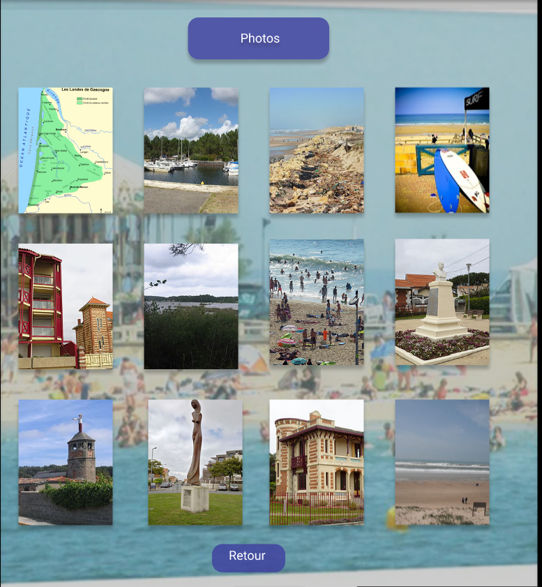

**3* :** *Zoning du site*

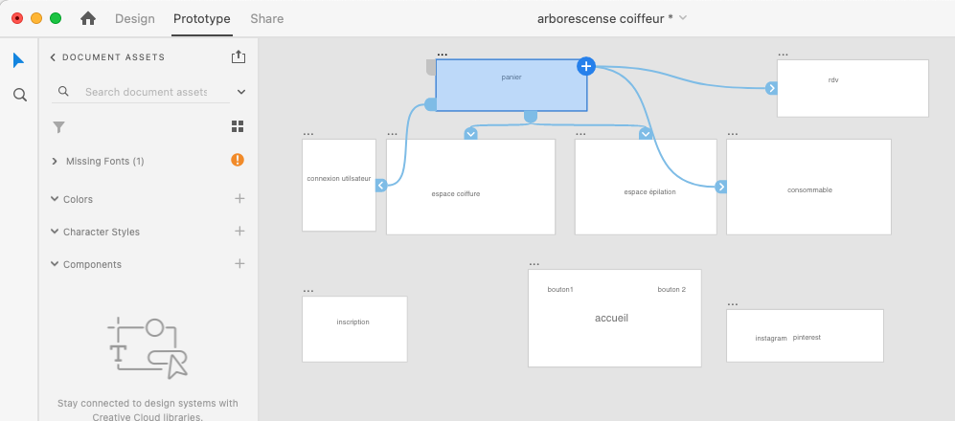

**4* : Version mobile**

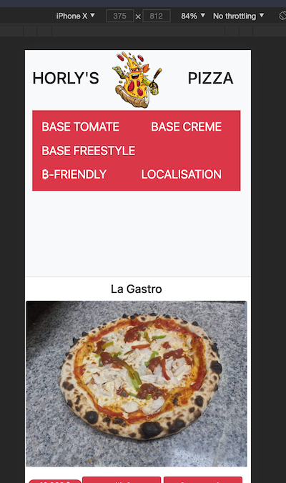

**5* : Version Desktop**

